PLANEJAMENTO SEMANAL DE 13 A 17 DE JULHO
SEGUNDA FEIRA 13 DE JULHO
TEMA: NÚMEROS
ESTRATÉGIAS:
- ESCREVA NO CADERNO OS NÚMEROS DE 1 A 10 EM SEGUIDA REPRESENTE AS QUANTIDADES ATRAVÉS DE BOLINHAS DE PAPEL E COLE-AS.
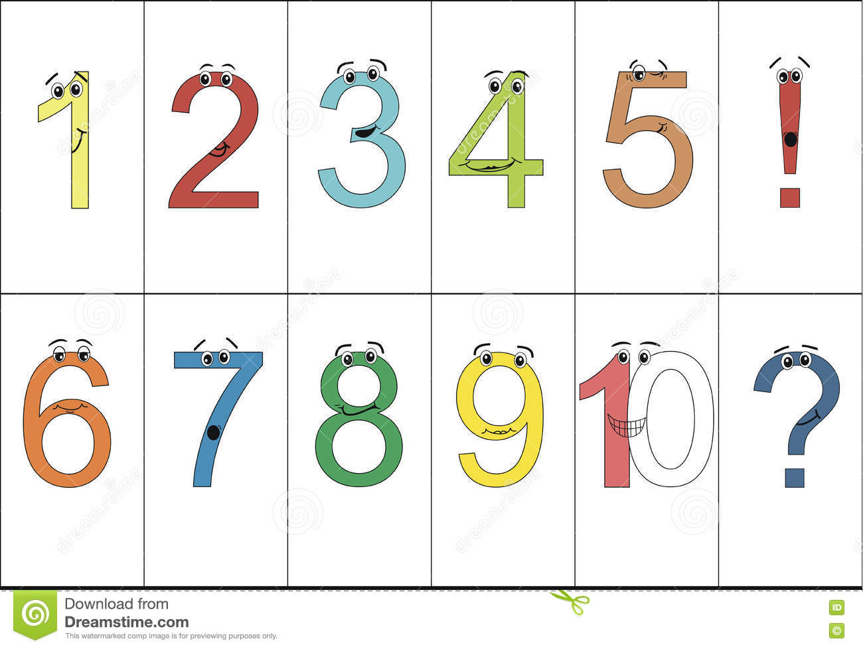
TEMPO APROXIMADO 2 HORAS.

TERÇA FEIRA 14 DE JULHO
TEMA: NÚMEROS
ESTRATÉGIAS:
- NO SEU CADERNO DESENHE SUAS MÃOS, E PINTE BEM BONITO, DEPOIS PARA CADA DEDO COLOQUE UM NÚMERO, EM SEGUIDA CONTE E VEJA QUANTOS DEDINHOS VOCÊ TEM EM CADA MÃO;
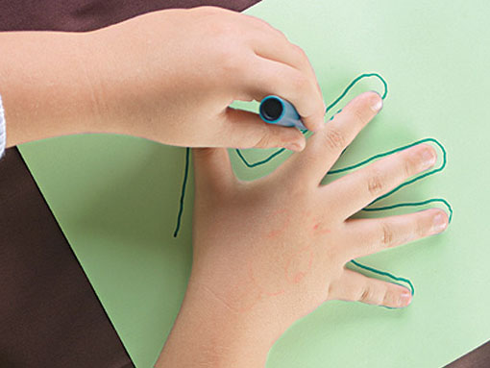
TEMPO APROXIMADO 2 HORAS.

QUARTA FEIRA 15DE JULHO
TEMA: NÚMEROS:
ESTRATÉGIAS:
- EM UMA FOLHA ESCREVA O NÚMERO 10 EM SEGUIDA CUBRA COLANDO UM FIO DE LÃ OU BARBANTE.
- DEPOIS DESENHE A QUANTIDADE DO NÚMERO 10.
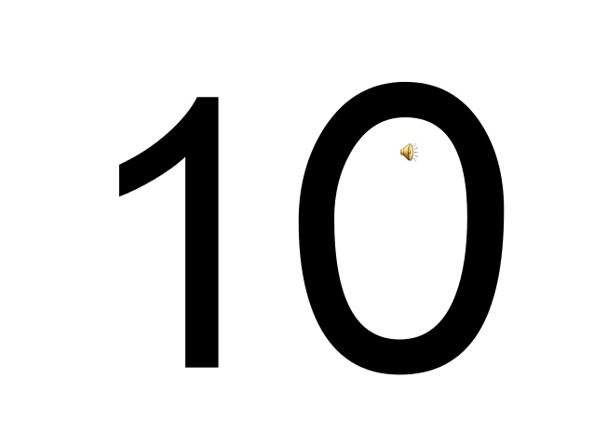
TEMPO APROXIMADO 2 HORAS.

QUINTA FEIRA 16 DE JULHO
TEMA: NOME, SOBRENOME, NÚMEROS
ESTRATÉGIAS;
- ASSISTIR AO VÍDEO.
- ESCREVA SEU NOME E SOBRENOME EM UMA FOLHA E SEGUIDA CONTE QUANTAS LETRAS TEM SEU NOME E SOBRENOME E ESCREVA O NUMERAL.
ANEXO:
TEMPO APROXIMADO 2 HORAS

